**Дистанционный урок русского языка в 6-м классе по теме "Переходные и непереходные глаголы"**

**Цели:**

* Актуализация знаний грамматических признаков глагола, нахождение нового признака, найти способы определения переходности (непереходности) глагола.
* Способствовать развитию интеллектуальных, коммуникативных,  организационных общеучебных умений.
* Воспитывать культуру поведения при фронтальной и индивидуальной работе.

**Формы работы учащегося**: индивидуальная.

**Необходимое оборудование и материалы для дистанционного урока:**компьютер с выходом в Интернет, веб-камера,  микрофон**,**skype,

**Требования к уровню ИКТ компетентности обучающихся:**умение пользоваться компьютером, работать с ЭОР, осуществлять дистанционное взаимодействие с учителем на сайте и с использованием программ для сетевых коммуникация (Skype), в программе skype использовать возможность предоставления общего доступа, удобное расположение окон на рабочем столе.

**Для создания урока использовала следующие ресурсы:**

<http://files.school-collection.edu.ru>

<http://testedu.ru/test/russkij-yazyik/>

http://learningapps.org/

**Время реализации занятия –**30 минут

Перед началом урока:

1. Запустить браузер
2. Связываемся с учеником через Skype
3. Ученик подключает в Skype демонстрацию  экрана своего  рабочего стола
4. Ученик переходит в раздел «Дистанционное обучение» на сайте http://sharam.ucoz.ru/index/distancionnoe_obuchenie/0-104

**Ход урока**

Поэт Максим Геттуев говорил: «В тебе, русский язык, черпаю силы для смелых решений». А какие смелые решения могут быть без глаголов?.. И какие глаголы — переходные или непереходные — «смелее»?..

На уроке **вы узнаете**

* особенности смыслового значения и синтаксической сочетаемости переходных и непереходных глаголов;
* о непереходности возвратных глаголов с суффиксом -сь (-ся);
* об употреблении в речи глаголов с суффиксом -сь (-ся).

**Вы научитесь**

* определять переходность/непереходность глаголов;
* различать переходные и непереходные глаголы;
* находить их в тексте;
* составлять словосочетания с главными словами-глаголами с целью определения переходности/непереходности;
* находить и исправлять ошибки в употреблении возвратных глаголов с -сь (-ся).



**Вспоминаем**

* [какие лексические значения имеет глагол?](http://files.school-collection.edu.ru/dlrstore/82175acd-8611-4a55-aa34-67ac8fd011f5/%5BIS-TA_05-11_04%5D_%5BIA_01-AT%5D.swf)
* [какая часть речи называется глаголом, какими морфологическими признаками он обладает и какую роль выполняет в предложении](https://docs.google.com/document/d/1Mv0cEa7bZsxnn4vffHYC6JToBrrA7BjDehRO9BNe0eY/pub).

**Работаем с интерактивной таблицей**

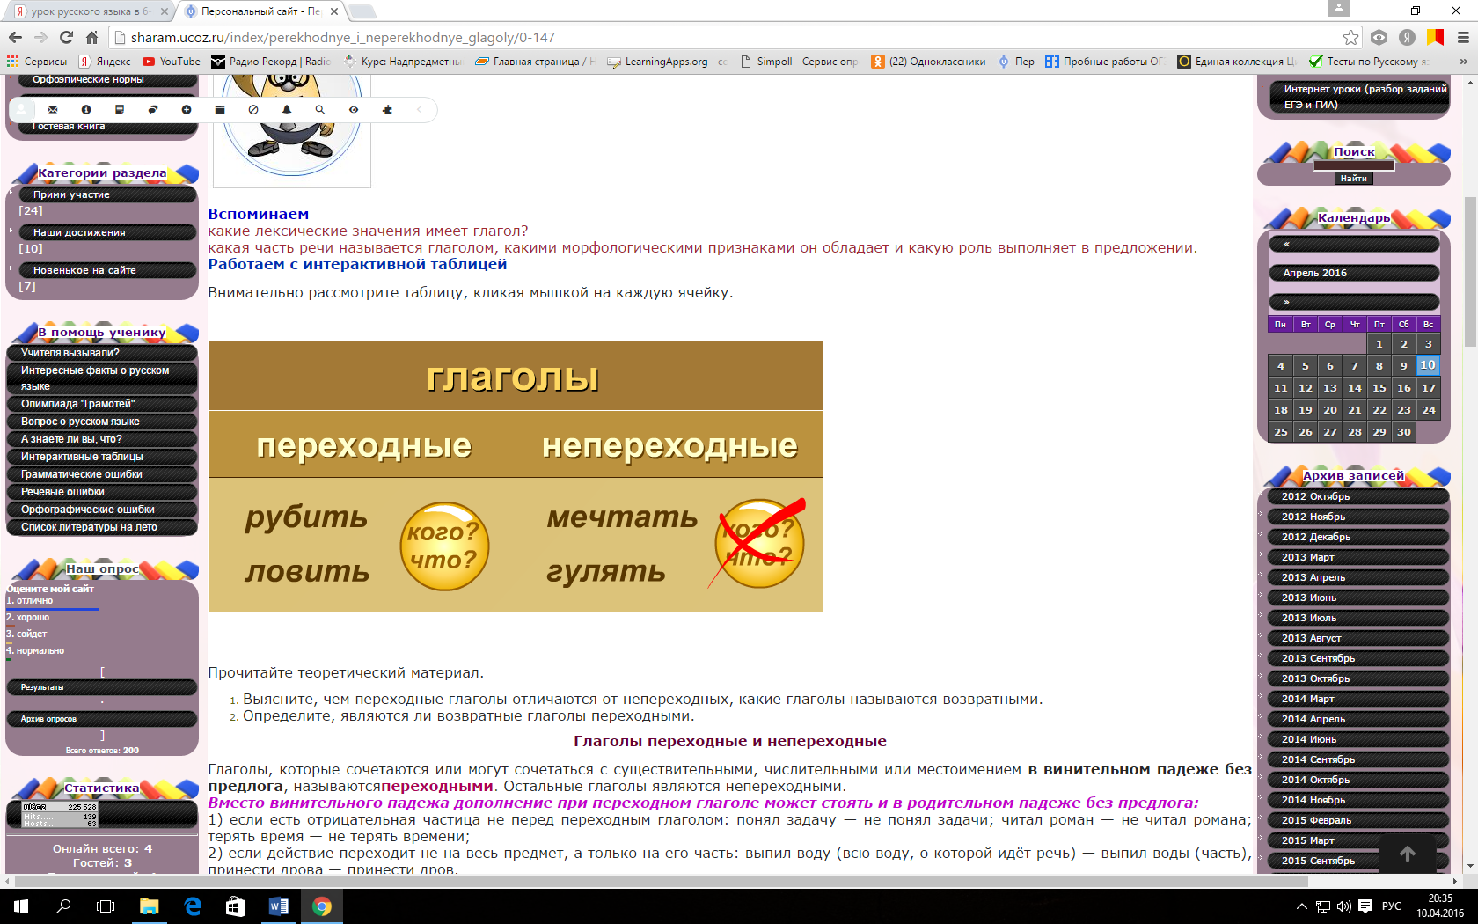

Внимательно рассмотрите таблицу, кликая мышкой на каждую ячейку.

Прочитайте теоретический материал.

1. Выясните, чем переходные глаголы отличаются от непереходных, какие глаголы называются возвратными.
2. Определите, являются ли возвратные глаголы переходными.

**Глаголы переходные и непереходные**

Глаголы, которые сочетаются или могут сочетаться с существительными, числительными или местоимением **в винительном падеже без предлога**, называются**переходными**. Остальные глаголы являются непереходными.

***Вместо винительного падежа дополнение при переходном глаголе может стоять и в родительном падеже без предлога:***

1) если есть отрицательная частица не перед переходным глаголом: понял задачу — не понял задачи; читал роман — не читал романа; терять время — не терять времени;

2) если действие переходит не на весь предмет, а только на его часть: выпил воду (всю воду, о которой идёт речь) — выпил воды (часть), принести дрова — принести дров.

Глаголы, имеющие постффикс***-ся (-сь)***, называются**возвратными**. Например: брить — бриться, купать — купаться, строить — строиться. **Все возвратные глаголы непереходные.**

Переходность/непереходность - постоянный морфологический признак глагола.

**Тренажёр**

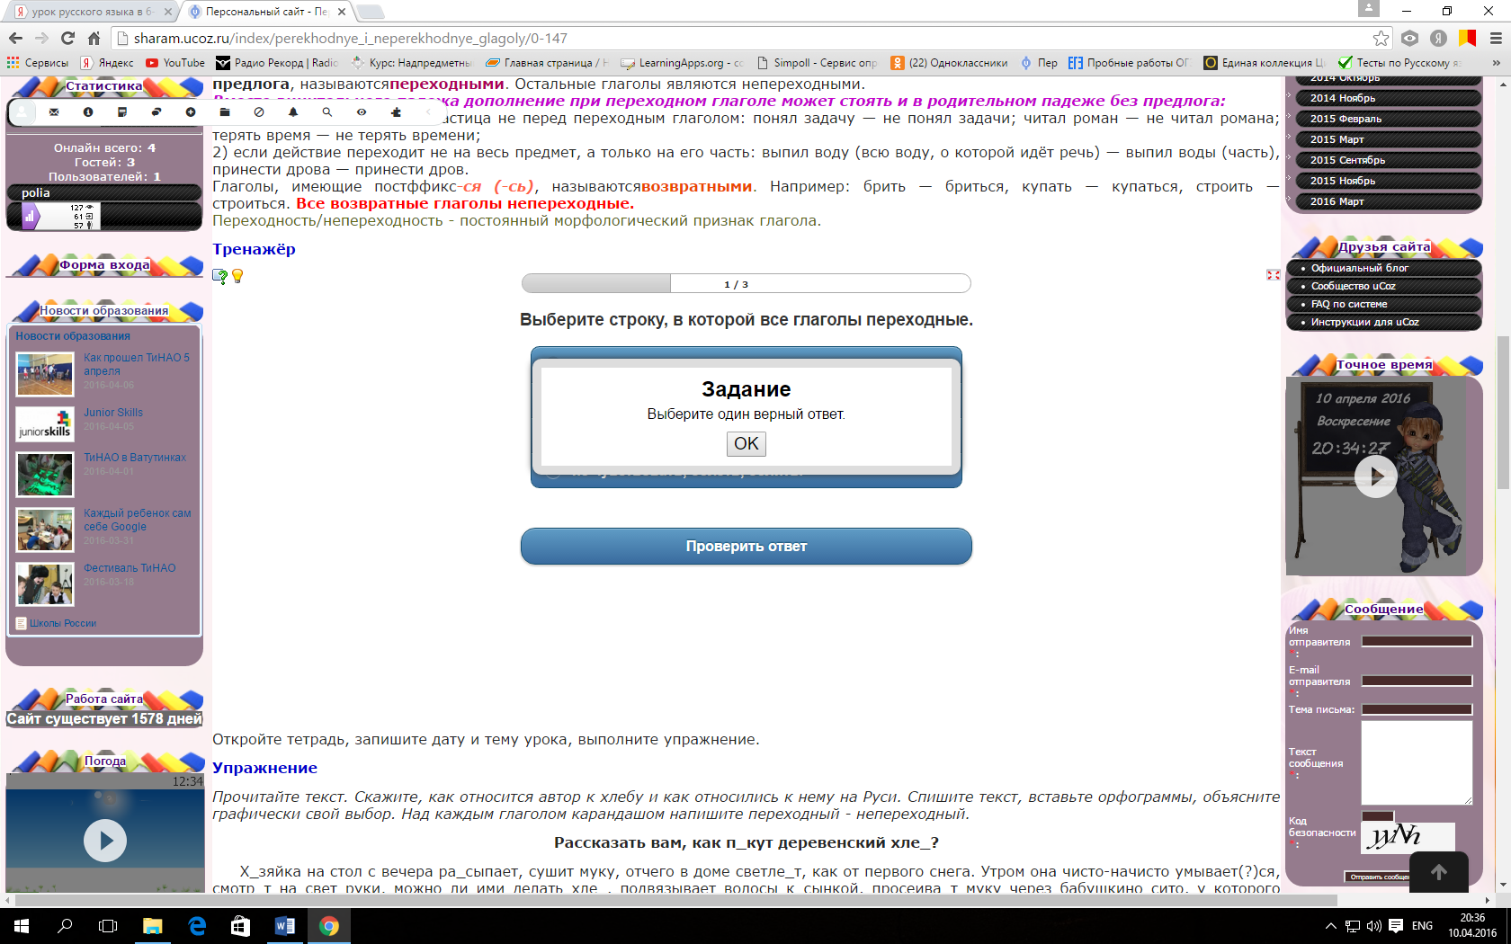

Откройте тетрадь, запишите дату и тему урока, выполните упражнение.

**Упражнение**

*Прочитайте текст. Скажите, как относится автор к хлебу и как относились к нему на Руси. Спишите текст, вставьте орфограммы, объясните графически свой выбор. Над каждым глаголом карандашом напишите переходный - непереходный.*

**Рассказать вам, как п_кут деревенский хле_?**

     Х_зяйка на стол с вечера ра_сыпает, сушит муку, отчего в доме светле_т, как от первого снега. Утром она чисто-начисто умывает(?)ся, смотр_т на свет руки, можно ли ими делать хле_, подвязывает волосы к_сынкой, просеива_т муку через бабушкино сито, у которого светится лубя_ой обод. Хозяйка закатыва_т рукава, мес_т тесто в глиня_ой квашне, тоже бабушкиной, трижды уронен_ой с лавки, с отбитыми краями, но внутри чист_й, глянцев_й и насквозь звонк_й. Тесто не поддаёт(?)ся, липн_т к пальцам, но хозяйка мнёт его с сосредоточенным лицом. Когда тесто переста_т пр_ставать к л_доням, хозяйка став_т квашню в тёплое место.

     С этого времен_ в дом_ поселяет(?)ся ещё одно ж_вое существо — Хлеб.

   В корчаг_ ему тесно, оно бычит(?)ся, дыш_т, и даже ребёнок перестаёт капризничать и пр_слушивает(?)ся, кот на лежанк_ просыпает(?)ся, а х_зяйка идёт обмять тесто.

(По С. Романовскому)

**Тест**

Переходные и непереходные глаголы

Начало формы

1

**Как Вас зовут? \***

|  |  |
| --- | --- |
|  |  |
| Фамилия | Имя |

2

**Укажите переходный глагол. \***

 умываться

 лежать

 следить

 держать

3

**Укажите ряд, в котором все глаголы переходные. \***

 слышать, плескаться, играть

 видеть, писать, смотреть

 пахнуть, верить, бежать

 синеть, думать, дышать

4

**Укажите ряд, в котором все глаголы возвратные. \***

 смеяться, отвлечься, сморщишься

 желтеет, смеются, рисуется

 угодить, прозевали, отойди

 нарисовать, испечь, сшить

5

**Укажите непереходный глагол. \***

 налить

 возводить

 строить

 руководить

6

**Выберите неверное утверждение. \***

 Переходные глаголы могут сочетаться с существительным, числительным или местоимением без предлога в В. п.

 Дополнение при переходном глаголе не может стоять в родительном падеже.

 Переходность и непереходность — это постоянные глагольные признаки.

 Обычно глаголы с постфиксом -ся(-сь) являются непереходными.

7

**Выберите верные утверждения. \***

 Все возвратные глаголы переходные.

 Переходные глаголы обозначают действие, переходящее на другой предмет.

 При непереходных глаголах нельзя употреблять имя существительное или местоимение в винительном падеже.

 Непереходными называются глаголы, чьё действие не переходит прямо на предмет.

8

**Выберите неверное утверждение. \***

 Переходные глаголы сочетаются с обозначением объекта в винительном падеже без предлога.

 Переходность — непостоянный морфологический признак глагола.

 Глаголы переходные и непереходные различаются по значению.

 При переходных глаголах объект действия может быть выражен родительным падежом.

9

**Определите переходность глаголов. Выберите строку, в которой верно указаны характеристики глаголов: * \***

кусается, смотрит, глядит, чувствует.

 неперех., перех., неперех., перех.

 неперех., неперех., перех., перех.

 неперех., перех., перех, перех.

 неперех., перех., неперех, неперех.

10

**Определите переходность глаголов. Выберите строку, в которой верно указаны характеристики глаголов: \***

поднимать, не решал, подавать, сооружать.

 неперех., перех., неперех, неперех.

 неперех., неперех., перех., перех.

 неперех., перех., неперех., перех.

 перех., перех., перех, перех.

Оцени свою работу на уроке

Начало формы

1

**Мне было интересно работать с материалами урока**

(оцените по пятибалльной шкале)

|  |  |  |  |  |
| --- | --- | --- | --- | --- |
| 1 | 2 | 3 | 4 | 5 |
|  |  |  |  |  |

2

**Узнал(а) много нового**

(оцените по пятибалльной шкале)

|  |  |  |  |  |
| --- | --- | --- | --- | --- |
| 1 | 2 | 3 | 4 | 5 |
|  |  |  |  |  |

3

**Я могу рассказать о том, что узнал(а), своему другу**

|  |  |  |  |  |
| --- | --- | --- | --- | --- |
| 1 | 2 | 3 | 4 | 5 |
|  |  |  |  |  |

